Осмостық күйзеліске ұшыраған әр түрлі бидай түрлерінің алғашқы тамырларының анатомиялық құрылымының элементтерінің өзгеруі

Г. М. Сұлтанғалиева
Биология пәні мұғалімі,
«Сам жалпы білім беретін мектеп» жанындағы оқу-кеңес беру пункті,
Бейнеу, Қазақстан
*e-mail: gulzhanat.sm@mail.ru

Кілтті сөздер: бидай, аллолиниялар, жалауша жапырақтар, құрғақшылық, абаксиалды эпидермис, адаксиалды эпидермис, анатомия.
T. dicoccum түрі экзодерманың қалыңдауы орын алды, бірақ эпибеманың қалыңдығы айтарлықтай төмендеді, сонымен қатар кортикальды паренхиманың және эндодерманың қалыңдауы. Оның үстіне, T. Aestivum тамыр диаметрі эндодерманың едәуір қалыңдауы және орталық цилиндр диаметрінің ұлғаюы салдарынан күйзеліс кезінде жоғарылаған.
5 суретте көрсетілген мәліметтер бойынша, ақық көрсетілгендей тек қана T. Aestivum түрінде индукцияланған су тапшылығы жағдайында стеланың радиалды бөлімінің тамырдың радиалды бөлімінің ауданына қатынасы тұрақты болды. Зерттелген басқа екі түрде бұл қатынас айтарлықтай өсті.

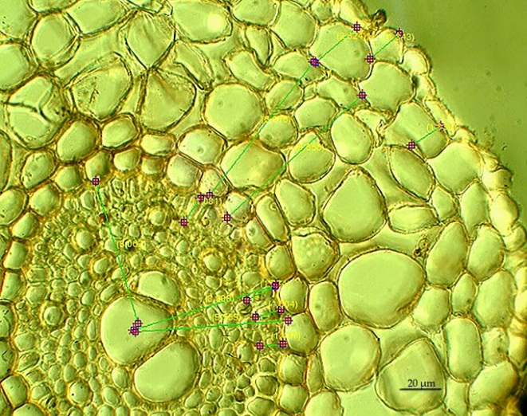 | 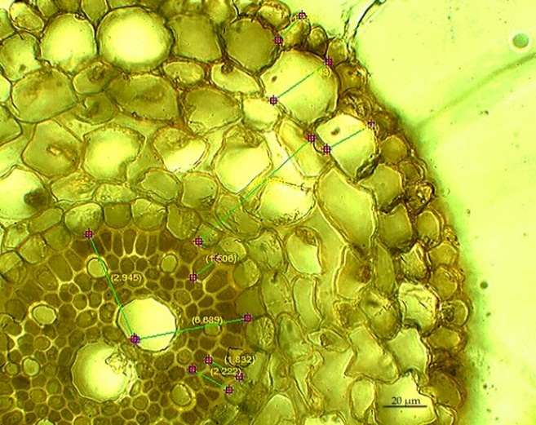 | 1  2  3  4  5
A | B

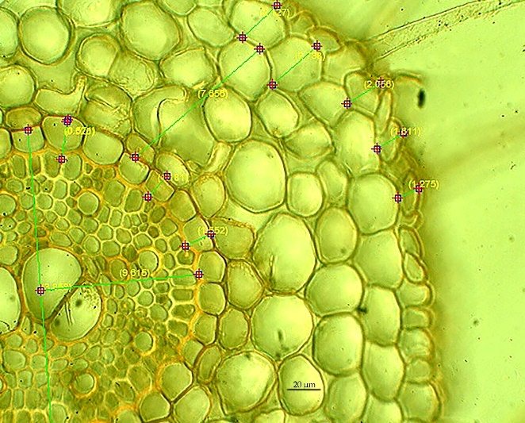 | 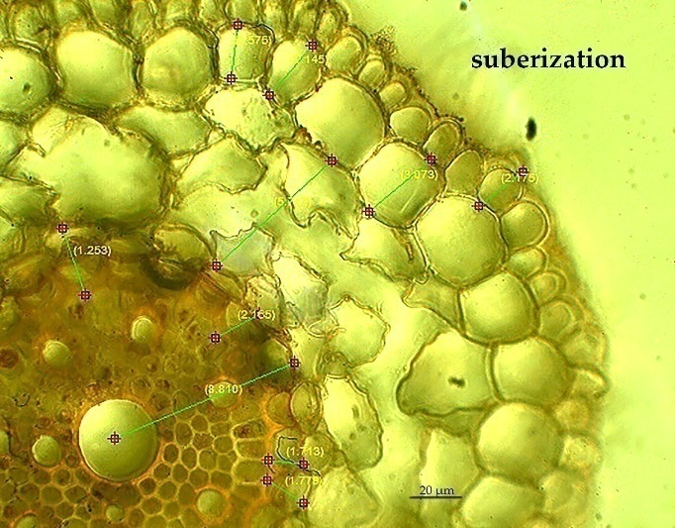 | 6
c | D

Сурет 4 - Құрғақшылық жағдайындағы бидай тамырларының анатомиялық құрылымы (сахароза, 17,6%, 72с). (1) Эпиблема. (2) Экзодерма. (3) Кортикалді паренхима. (4) Эндодерма. (5) Орталық цилиндр (стела). (6) Суберинизация.

Кесте 2 - Әртүрлі бидай түрлерінің тамырының анатомиялық параметрлеріне имитациялық құрғақшылықтың әсері

Жағдай | Parameters
 | Эпиблема қалыңдығы, μm | Экзодерма қалыңдығы,  μm | Кортикальді паренхиманың қалыңдығы , μm | Эндодерма қалыңдығы,  μm |  | Орталық цилиндр диаметрі(стелы), μm |  | Тамыр диаметрі, μm
T. dicoccum
бақылау | 19,4 ± 0,2 | 16,7 ± 0,8 | 67,3 ± 0,4 | 12,8 ± 0,6 |  | 217,5 ± 3,5 |  | 449,9 ± 5,2
Саха-роза, 17,6% | 13,7 ± 0,1* | 30,4 ± 0,6* | 80,0 ± 0,7* | 26,4 ± 0,8* |  | 192,9 ± 1,1* |  | 493,9 ±0,6*
% к бақылау | 71 | 182 | 119 | 206 |  | 89 |  | 110
T. aestivum
бақылау | 16,6 ± 0,8 | 28,5 ± 0,9 | 70,1 ± 1,2 | 19,7 ± 0,5 | 205,8 ± 3,6 |  | 475,5 ± 9,2
Сахароза, 17,6% | 18,5 ± 0,1* | 25,6 ± 0,8* | 75,9 ± 0,5* | 24,5 ± 0,3* | 234,0 ± 8,9* |  | 523,0 ± 9,8*
% к бақылау | 112 | 90 | 108 | 124 | 114 |  | 110
Ескерту: * айырмашылықтарын көрсетеді p ≤ 0,05, әр түрде 3қайталану үшін әрқайсысында n = 5 өсімдіктер.

Сур. 5. Бидай түрлеріндегі стеланың радиалды бөлімі мен тамырдың радиалды бөлімі ауданының арақатынасының индукцияланған су тапшылығы жағдайындағы өзгерісі (сахароза, 17,6%, 72 сағат). Ұсынылған мәндер орташа (± стандартты ауытқу). Жолақтардың үстіндегі әр түрлі әріптер мағыналы айырмашылықтарды білдіреді p ≤ 0,05, барлық емдеуге арналған 3 қайталаудың әрқайсысында n = 5 өсімдік.

Онтогенездің алғашқы кезеңінде судың жетіспеушілігі жағдайында тамырдың өсуін сақтау, ең алдымен, өсімдік тіршілігін сақтау үшін маңызды, өйткені топырақтың кептіруіндегі тамырлардың ұзағырақ болуы су мен қозғалмалы қоректік заттардың қол жетімді болуына қосымша артықшылыққа ие. Көбінесе күйзеліс жағдайда судың тамырға сіңуін бақылау жапырақ транспирациясын реттеуге қарағанда, осмостық күйзелістің жарақаттық әсерін жеңу үшін маңызды [1]. Алайда, көпжылдық асылдандыру практикасында өсімдіктер селекциясы негізінен ағзалардың биоөнімділігі көрсеткіштеріне негізделді, бұл құрғақшылыққа төзімді жабайы түрлермен салыстырғанда қазіргі сорттардың тамырлары биомассасының төмендеуіне әкелді [5]. Бұл алынған нәтижелермен расталады: зерттелген түрлер келесідей дәрежеге бөлінеді: T. aestivum<T. dicoccum бақылаумен салыстырғанда индукцияланған су тапшылығы жағдайындағы тамыр ұзындығы индексінің мәні бойынша.
Түбір морфологиясының икемділік дәрежесі жер үсті мүшелерінің өсуіне және дамуына әсер етеді [6, 7]. Бұған, атап айтқанда, күйзелі жағдайына қалған тамырдың/ бүршіктің арақатынасының өзгеруі туралы деректер бар дәлелдер 2-ші суретте көрсетілген T. Dicoccum бұл көрсеткіштің мәні іс жүзінде су тапшылығымен бақылау мәні деңгейінде қалды. Сонымен бірге T. Aestivum түрдегі тамыр / бүршік индексінің жоғарылауы туындаған су тапшылығы жағдайында бұл күйзелістің осы түрлердің бірінші жапырақтарының өсу параметрлеріне кері әсері көрсетілген. Осы белгілері бойынша бөлу (% бақылауда) келесідей: T. dicoccum<T. aestivum.
Тамыр жүйесінің дамуына осмостық күйзелістің әсері ұзақ уақыт зерттелгенімен, су тапшылығы кезінде тамырдың өсу жылдамдығының өзгеруіне әсер ететін механизмдерге өте аз зерттеулер арналған. Осмостықкүйзеліс сөзсіз өсімдік тіндерінің дегидратациясына әкеледі. Ян және басқалары [8] көрсеткендей, тамыр жасушаларының өсуі ең алдымен олардың осмостық әлеуеті мен тургорына байланысты. Тамыр текшесіндегі судың азырақ азаюытамырдың созылу беріктігін арттырады, ал судың едәуір азаюы тамырдың созылу қабілетінің төмендеуіне әкеледі.
Барлық зерттелген түрлерде бақылауға қатысты индукцияланған су тапшылығы жағдайында RWC тамырының төмендеу тенденциясы байқалды. Оларды келесідей етіп орналастыруға болады: T. aestivum<T. dicoccum. Тетраплоидты түр T. dicoccum бақылаумен салыстырғанда алғашқы тамырлардың тіндеріндегі максималды су құрамымен сипатталады және T. aestivum түрімен салыстырылады. Сондықтан тамырдың осмостық күйзеліске қарсы суды ұстап тұру қабілеті оның өсуінің маңызды факторы болып табылады.
Құрғақшылыққа төзімді түрлердің сезімталдыққа қарағанда үлкенірек, күшті және тереңірек тамырлары бар деу қисынды [9].
Тамырларда әртүрлі морфофизиологиялық даму стратегиялары қолданылатындығы әдебиеттерде көрсетілген. Мысалы, олар әр түрлі күйзелісфакторларына бейімделе отырып, өсу қарқынын, ұлпаның диаметрі мен тығыздығын өзгерте алады [10, 11, 12]. Сонымен бірге белгілі бір түрдің тамыр жүйесінің ішіндегі тамыр диаметрінің өзгеру ауқымы да әр түрлі болуы мүмкін [13]. Алайда тамыр диаметрінің тым аз болуы тамырдың топыраққа енуін шектейді және су мен қоректік заттарды тасымалдайтын ішкі құрылымдардың дамуына ықпал етпейді[14, 15]. Алайда, бұл белгілер тамырдың созылу қабілетіне де әсер ететіндігі туралы дәлелдер бар [8].
Біздің тәжірибемізде мұндай корреляция табылған жоқ. Тамыр диаметрінің абсолюттік мәндерінің өсуі бидай түрлерінің плоидтығының жоғарылауымен артқаны атап өтілді. Алайда, су тапшылығы жағдайындағы салыстырмалы мәндер барлық зерттелген түрлер үшін бірдей болды және бақылауға қарағанда 110% құрады.
Күйзеліс жағдайындағы анатомиялық сипаттамалардың өзгеруі тамырлардың диаметрі мен бейімделу қабілеттері арасында болуы керек белгілі бір тепе-теңдікті сақтауды болжайды. Әдеби мәліметтерге сәйкес [4], әр түрлі абиотикалық стресстер түбір архитектурасына әр түрлі әсер етеді. Егер тұзды күйзеліс бидайдың әр түрлі түрлерінде тамыр диаметрінің айтарлықтай төмендеуіне әкелсе, содан кейін судың жетіспеушілігі барлық зерттелген түрлерде алғашқы тамырдың диаметрінің айтарлықтай өсуіне әкелді. Сонымен қатар, біз түрдегі осмостық стресс жағдайында экзодерма қалыңдығының едәуір T. dicoccum түрінде өскенін байқадық. Эндодерманың қалыңдауы T. dicoccum және T. aestivum түрінде байқалды. Мұны көбінесе тамырлардың үздіксіз суберинизациясымен түсіндіруге болады, яғни жасуша қабырғаларының эндо және экзодерма сияқты белгілі бір қабаттарында суберинизацияланған тосқауылдардың пайда болуы [135]. Көптеген әдебиеттер көрсеткендей, тамырлардың тіршілік әрекеті күйзелістік жағдайда көбінесе өсімдіктің тірі ұлпасын қоршаған ортаның жағымсыз әсерінен бөліп алу және оңтайландыру мақсатында жасуша қабырғаларына түскен субериндер сияқты гетерополимерлерге байланысты ресурстарды сіңіру функциясы артады [2, 3].
Адаптация процесінің көрсеткіштерінің бірі - экзодерма мен эндодерманың қалыңдығының қатынасы. 1-кестеде келтірілген деректерді ескере отырып, біздің тәжірибемізде индукцияланған су тапшылығы жағдайында бұл қатынастың мәні T. dicoccum (1,3 - 1,2) түрінде құрғақшылыққа төзімді болып артты және T. aestivum (1,5 - 1) түрінде азайды. Сонымен қатар, бұл бізге күйзеліске қарсы әрекет ету стратегияларының әртүрлі түрлерін тануға мүмкіндік береді.
Кортикальды паренхиманың жасушалары жоғары вакуолданған. Бұл тургор қысымын тудырады және тамырға су мен қоректік заттардың қажетті мөлшерін сақтауға мүмкіндік береді. Бір жағынан, күйзеліс жағдайында кортикальды паренхиманың қалыңдығының жоғарылауы суды тамырға тасымалдау үшін радиалды қашықтықты білдіреді. Екінші жағынан, бұл қабаттың қалыңдауы суды үнемдеудің адаптивті стратегиясын көрсетуі мүмкін, өйткені T. dicoccum бұл түр құрғақшылыққа төзімді.
Осмотикалық күйзеліске төзімділікті тамырдың қалың стеласы және сәйкесінше ксилеманың қалыңдығы және жоғары су өткізгіштігі арқылы қамтамасыз етуге болады. Стела диаметрінің ұлғаюы және соның салдарынан стеланың көлденең қимасының ауданы күйзеліс кезінде су ағыны үшін радиалды жолдың төмендеуіне және жоғары осьтік өткізгіштікке ықпал етеді. Мұның айқын көрінісі - стеланың радиалды бөлімі мен тамырдың радиалды бөлімінің ауданына қатынасы. Осы зерттеуде тамырлардың су тапшылығына бейімделу жолы T. Aestivum түрінде ғана байқалды. Сонымен қатар, бақыланбайтын эмболия жиілігі құрғақшылыққа байланысты қалың ыдыстарда көбейіп, өсімдіктердің зақымдануы мен өлуіне әкелуі мүмкін. Сонымен, тамырдағы анатомиялық өзгерістер, соның ішінде мүмкін болатын суберинизация, олар стресс жағдайында суды сіңіруде маңызды рөл атқарады және тамырдан құрғақшылық көзіне судың жоғалуын (кері ағуын) болдырмауға көмектеседі .

Пайдаланылған әдебиеттер
- Aroca R., Porcel R., Ruis-Lozano J.M. Regulation of Root Water Uptake under Drought Stress Conditions. J Exp Bot. – 2011. – Vol. 63 (1). – Р.43-57. doi: 10.1093/jxb/err266.
- Schreiber, L. Transport barriers made of cutin, suberin and associated waxes. Trends Plant Sci. 2010, 15, 546–553.
- Kotula, L.; Schreiber, L.; Colmer, T.D.; Nakazono, M. Anatomical and biochemical characterisation of a barrier to radial O2 loss in adventitious roots of two contrasting Hordeum marinum accessions. Func. Plant Biol.2 017, 44, 845.
- Khan M.A.; Gemenet, D.C.; Villordon, A. Root System Architecture and Abiotic Stress Tolerance: Current Knowledge in Root and Tuber Crops. Front. Plant Sci. 2016, 7, 1584.
- 121 Waines J.W.; Endaie B. Domestication and Crop Physiology: Roots of Green Revolution Wheat. Ann. Bot. 2007, 63, 991-998. doi: 10.1093/aob/mcm18.
- Giehl R.F.; Gruber B.D.; von Wirén N. It’s time to make changes: modulation of root system architecture by nutrient signals.J. Exp. Bot. 2014, 65, 769–778. doi: 10.1093/jxb/ert421.
- Paez-Garcia A.; Motes C.M.; Scheible W.; Chen R.; Blancaflor E.B.; Montero M.J. Root traits and phenotyping strategies for plant improvement. Plants 2015, 4, 334–355. doi: 10.3390/plants4020334.
- Yang Y.; Chen L.; Li N.; Zhang Q. Effect of Root Moisture Content and Diameter on Root Tensile Properties. PloSOne2016, 11, e0151791. doi: 10.1371/journal.pone.0151791.
- Wasson A.P.; Richards R.A.; Chatrath R.; Misra S.C.; Prasad S.V.; Rebetzke G.J.; Kirkegaard J.A.; Christopher J.; Watt M. Traits and selection strategies to improve root systems and water uptake in water-limited wheat crops. J. Exp. Bot. 2012, 63, 3485–3498. doi: 10.1093/jxb/ers111.
- Nie M.; Lu M.; Bell J.; Raut S.; Pendall E. Altered root traits due to elevated CO2: a meta-analysis. Gl. Ecol. Biogeograph. 2013, 22,1095–1105. doi: 10.1111/geb.12062.
- Carrillo Y.; Dijkstra F.A.; LeCain D.; Morgan 4 J.A.; Blumenthal 5 D.; Waldron 6 S.; Pendall 7 E. Disentangling root responses to climate change in a semiarid grassland. Oecologia 2014, 175, 699–711. doi: 10.1007/s00442-014-2912-z.
- Suseela V.; Tharayil N.; Pendall E.; Rao A.M. Warming and elevated CO2 alter the suberin chemistry in roots of photosynthetically divergent grass species, AoB PLANTS, 2017, 9, plx041. doi: 10.1093/aobpla/plx041.
- Wu J.; Guo Y. An integrated method for quantifying root architecture of field-grown maize. Annals of Botany2014, 114, 841–851. doi: 10.1093/aob/mcu009.
- Clark L.J.; Price A.H.; Steele K.A.; Whalley W.R. Evidence from near-isogenic lines that root penetration increases with root diameter and bending stiffness in rice. Func. Plant Biol. 2008, 35, 1163–1171. doi: 10.1071/FP08132.
- Jaramillo R.E.; Nord E.A.; Chimungu J.G.; Brown K.M.; Lynch J.P. Root cortical burden influences drought tolerance in maize. Annals of Botany2013, 112, 429–437. doi: 10.1093/aob/mct069.

